Cache研究是轉正答辯「MIPS BSP研究」中重要的一部分。只可惜當時時間緊，沒有能夠總結成文檔。時隔將近一年，這次編寫《CPU體系架構系列》，對於這一部分內容既是總結整理，又是溫故知新。

概述
Cache是用來對內存數據的緩存。CPU要訪問的數據在Cache中有緩存，稱為「命中」 (Hit)，反之則稱為「缺失」 (Miss)。CPU訪問它的速度介於寄存器與內存之間（數量級的差別）。實現Cache的花費介於寄存器與內存之間。
現在 CPU 的 Cache 又被細分了幾層，常見的有 L1 Cache, L2 Cache, L3 Cache，其讀寫延遲依次增加，實現的成本依次降低。現代系統採用從 Register ─> L1 Cache ─> L2 Cache ─> L3 Cache ─> Memory ─> Mass storage的層次結構，是為解決性能與價格矛盾改採用的折中設計。下圖描述的就是CPU、Cache、內存、以及DMA之間的關係。程序的指令部分和數據部分一般分別存放在兩片不同的cache中，對應指令緩存（I-Cache）和數據緩存（D-Cache）。
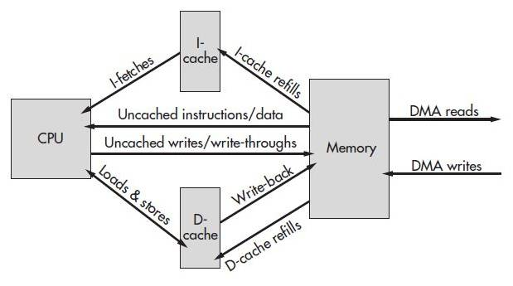
引入 Cache 的理論基礎是程序局部性原理，包括時間局部性和空間局部性。即最近被CPU訪問的數據，短期內CPU 還要訪問（時間）；被 CPU 訪問的數據附近的數據，CPU 短期內還要訪問（空間）。因此如果將剛剛訪問過的數據緩存在Cache中，那下次訪問時，可以直接從Cache中取，其速度可以得到數量級的提高。

Cache結構
根據Cache相聯方式的不同，Cache有3類：直接相聯，全相聯，組相聯。在這裡我們只介紹組相連的Cache結構。因為組相聯 Cache 則是直接相聯與全相聯的一個折衷，兼顧性能與價格，也是最常見，最普遍的Cache結構。首先給出組相連Cache的結構圖。以harrier平台的CPU芯片BCM5836的Cache為例。
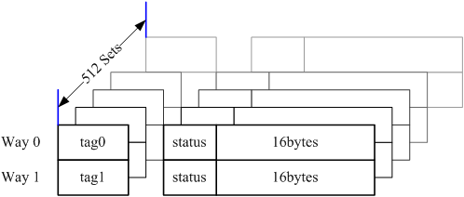
對照上面的Cache結構圖，下面說明如何來說明Cache的指標。
- Cache的大小，也就是能夠存放多少字節。一般有16KBytes，32KBytes等。例如上面的這個Cache的大小就是16KBytes。後面會說明這16KB是如何組成的。
- Cache有多少路？英文中，「路」表示為way。例如上面的Cache就是兩路相連，分別為Way0、Way1。
- Cache有多少組？英文中，「組」表示為set。例如上面的Cache一共擁有512組。
- Cache的行大小？英文中，「行」表示為line。在上圖中，行沒有標示出來，行其實就是某一路的某一組，或者某一組的某一路。上面的雖然有點兒繞，其實就是看到的tag0、status、16bytes就是一行。行的大小就是16bytes。Cache的大小就是所有的這些行的大小。
現在就知道Cache的大小是如何算得：16Bytes（行大小）*2（路）*512（組）=16KBytes。
例如，在我的個人PC上，使用軟件檢測獲得到Cache的數據如下圖所示。
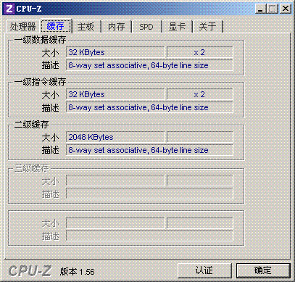

工作方式
下面介紹組相連Cache的工作方式。
首先看的是CPU是如何獲取Cache中的數據的。 如下圖所示。
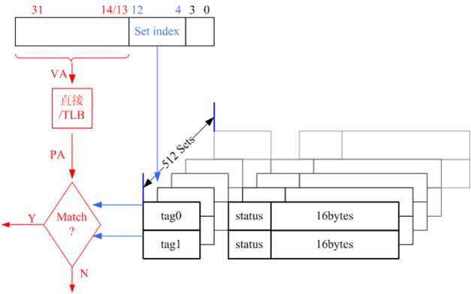
假設這裡是16KBytes的指令Cache（I-Cache），那麼左上角32位的虛擬地址就是PC指針中的值（如果PC指針存在的話）。32位的地址在圖中使用了3中顏色標記（黑色：bit0~bit3；藍色：bit4~bit12；紅色：bit13~bit31）。下面就是CPU從Cache中獲取指令的過程：
- 匹配組。藍色的9bit選擇某一個組（一共512個組，9bit表示完）；
- 匹配路。匹配是上一步選定的組中的哪一路。在這裡，有兩種選擇路的方式：index類型和hit類型。
- 匹配tag頭。將紅色部分的虛擬地址（VA）轉化成物理地址（PA），轉化的物理地址和tag頭中的匹配，那麼就認為該地址處的值在Cache中存在，也就命中（hit）Cache。如果不匹配，那麼就認為該指令在Cache中不存在，未命中（miss），此時就需要到內存中取指令。
- 匹配指令位置。通過上面三步，已經找到Cache中的某一行了。但是一行中有16個字節，應該取那一個（或者連續幾個）呢？黑色的4bit來確定。
CPU和數據Cache（D-Cache）的交互基本上也是這樣的。存在差別的地方時第三步，匹配tag頭。對於指令Cache，不允許修改的（絕大部分情況），所以匹配到tag頭，就認為Cache命中了，可以把Cache中的指令讀取到CPU執行了。但是數據Cache可能被修改了（corrupt），內存中的和Cache中的不相同了，這個時候，還需要查看數據Cache是否有效（valid）。
還需要強調的一點是，上面的過程完全由硬件完成，程序員不能夠操控其中的任何環節。
然後要看的是Cache和內存如何交互數據。 如下圖所示。
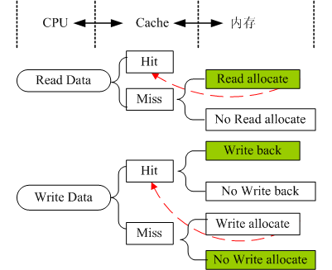
在CPU如何獲取Cache中的數據的問題中，還遺留有三個問題：第一，CPU讀取Cache中的數據，沒有命中（miss）應該怎麼辦？第二，對於數據Cache，CPU修改了某個數據的值，並把它寫回到Cache中，造成Cache中的數據和內存中的數據不一致怎麼辦？第三，對於數據Cache，CPU修改了某個數據的值，並把它寫回到Cache中，結果沒有命中（miss）應該怎麼辦？這三個問題，就是這一段Cache和內存如何交互需要解決的問題。
首先看圖中Read Data->Miss的過程，CPU讀取Cache中的數據，沒有命中應該怎麼辦？
讀數據時Cache miss，實際實現中有2種策略：Read-allocate和No read-allocate(Read through)。現代的實現一般皆為Read-allocate，即：先從Cache中分配一行，後從RAM中讀數據填充之，爾後將數據傳給CPU。No read-allocate 則是直接從RAM取數據到CPU（不經Cache）。若非特別指出，讀策略皆默認為Read-allocate。
然後看圖中Write Data->Hit的過程，CPU修改數據Cache，命中，可能造成數據Cache和內存中的值不一致應該怎麼辦？
在寫命中(store hit)時，Cache的實現亦有兩種策略：Write-back和Write-through。Write-through的Cache，在 write hit時，會將數據更新到Cache和RAM。Write-back的Cache，在write hit時，則僅將數據更新到Cache且將被更新的行標為'dirty'，當該行被替換時控制器才將該行數據寫回到內存。對於Write-back的Cache，在連續多次寫數據時可以節約總線帶寬，性能要好於Write- through，但由於其緩存的數據往往是最新的，與內存中的數據多數時候是不一致的，因此需要軟件來維護其一致性。
最後看圖中Write Data->Miss的過程，CPU修改數據Cache，未命中，這時應該如何處理呢？
寫數據時Cache miss，實現的策略和讀數據時Cache miss類似，有兩種：Write-allocate和No write-allocate。前者的處理方式是先分配一行，後從RAM中讀數據填充之（相當於一個 read miss refill 過程），最後才將數據寫入 Cache（到此，亦會根據寫命中store hit進行後面的操作）。No read-allocate (Write-around)的處理方式則是繞過這一級Cache（不分配Cache line），直接將數據送到下一級Cache/Memory。有些MIPS 的實現兩種寫策略皆支持。
其實，上面的Cahce和內存交互是一個策略問題。一般都使用Read-allocate，Write-back，No write-allocate的策略，對於具體芯片實現，需要參考其data sheet。

未深入的技術
虛地址Cache：Cache裡面的地址索引是使用物理地址索引，還是用虛地址索引？導致的問題有：錯誤共享問題和別名問題。
Cache在MIPS下的重影問題。

Cache實例（MIPS Cache）
對於Cache，軟件能夠做什麼呢，程序員應該做什麼呢？本節就已MIPS Cache為實例來說明其中一些常見的操作。
在上文的Cache和內存的交互描述中，有這麼一段話： 對於Write-back的Cache，在連續多次寫數據時可以節約總線帶寬，性能要好於Write- through，但由於其緩存的數據往往是最新的，與內存中的數據多數時候是不一致的，因此需要軟件來維護其一致性。 這就是程序員在編程時，需要對Cache進行操作的地方。考慮這麼一種情況：
對於某片內存區域，剛開始在內存和Cache中是一致的。現在程序運行，對這篇數據進行了修改，由於Cache是Write-back類型的，修改的數據都保存在Cache中，而內存中的數據仍然是舊的數據。此時，程序啟動DMA，將內存中的數據傳送到外部設備。無疑，此時傳送出去的數據並不是我們想要的數據（我們想要傳送出去的是通過計算，仍然保存在Cache中的新數據），這就是問題出錯的地方。我們需要在完成數據計算之後，啟動DMA之前，將Cache中的數據寫回到（flush）到內存中。這就是所說的需要軟件來維護其一致性。
當然，上面是一種很常見的需要軟件參與的情況，還有很多其它類似的情況。下面我們首先來看看MIPS留給程序員的Cache接口是怎麼樣的。

MIPS Cache軟件接口
寄存器 TagHi和TagLo用於暫存Cache行的Tag中的數據，都是32位CP0寄存器。
Cache指令 MIPS體系結構只引入了cache指令作為軟件控制cache的統一接口。Cache指令的格式如下所示：
cache ops, addr
其中ops在指令中佔據5位，低2位指定Cache的類型，高3位指定執行的操作。下表中列出了ops低2位指定的Cache的類型，一般我們使用到的只有一級I-Cache和D-Cache。
ops低2位 | Cache的類型
00 | L1 I-Cache
01 | L1 D-Cache
10 | L2 Cache
11 | L3 Cache

下表中列出了ops高3位指定該Cache命令執行的操作。
Ops高3位 | 執行的操作
000 | Index Invalidate
001 | Index Load Tag
010 | Index Store Tag
011
100 | Hit Invalidate
101 | Fill/Hit Writeback Invalidate
110 | Hit Writeback
111 | Fetch and Lock
有關MIPS Cache的軟件接口，可以參考《See MIPS Run》一書的Chapter 4-How Caches Work on MIPS Processors 4.9-Programming MIPS32/64 Caches，也可以參考《The MIPS Cache Architecture》一文的Chapter 4-MIPS Cache控制接口。

初始化Cache
Cache的初始化分兩步：第一步開啟Cache功能，設置寄存器CP0 config 0、CP0 brcm config 0等，使能I-Cache和D-Cache功能，開啟Kseg0的Cache功能。第二步初始化Cache，將未知狀態的Cache行的Tag域置為0。下面的代碼就是設置Tag頭為0的過程。
...
/* Calc an address that will correspond to the last cache line */
addu a3, a2, a0
subu a3, a1

/* Loop through all lines, invalidating each of them */
1:
cache ICACHE_INDEX_STORE_TA 0(a2) /* clear tag */
bne a2, a3, 1b
addu a2, a1
...

DMA操作和Cache
最後回答一下在本節開始舉的那個問題，Cache和內存中的數據不一致，導致DMA需要軟件參與Cache的操作。代碼如下所示，如果是DMA要將內存中的數據傳送到外設（DMA_TX），那麼需要將Cache中的數據沖刷到內存（cacheFlush函數），保證內存中的數據是最新的數據；如果DMA將外設的數據傳送到內存了，那麼需要將Cache中的數據置位無效（cacheInvalidate函數），這樣下次CPU取該部分數據時，就不會到cache中獲取，而是獲取內存中的最新數據。
void*
osl_dma_map(void *dev, void *va, uint size, uint direction)
{
if (direction == DMA_TX)
cacheFlush(DATA_CACHE, va, size);
else
cacheInvalidate(DATA_CACHEva, size);
return ((void*)CACHE_DMA_VIRT_TO_PHYS(va));
}

該段代碼選自網絡驅動模塊，DMA將網絡數據包在內存和網卡之間傳送。

